GUÍA DE ORIENTACION

Nombre: | Curso: 5°A | Fecha: semana N°21
¿QUÉ APRENDEREMOS?
Objetivo (s): Practicar en forma autónoma conductas protectoras y de autocuidado, como: hábitos de ALIMENTACIÓN. OA 4.

Contenidos: Hábitos
Objetivo de la semana: Demostrar la importancia de cuidar nuestra salud Realizando un esquema con hábitos saludables.
Habilidad: demostrar

¿Qué necesito saber?
Para comenzar necesitas saber de qué se trata la habilidad de demostrar y qué entendemos por hábitos saludables.

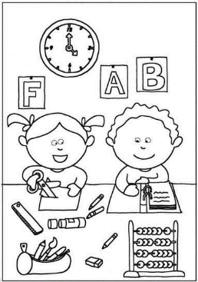

Entonces:
Demostrar: mostrar a través d evidencias un hecho una acción

Llamamos hábitos saludables a todas aquellas conductas que tenemos asumidas como propias en nuestra vida cotidiana y que inciden positivamente en nuestro bienestar físico, mental y social
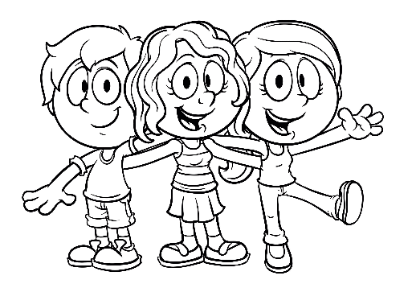

¿Cómo vamos?

Llevamos dos semanas tratando de cambiar hábitos de alimentación y de higiene.

Ahora es tu turno describir y dibujar cuales han sido los cambios que realmente has implementado en tu vida diaria y cuales no has podido dejar y aún continúan ahí en tu vida diaria.
REUERDA QUE ESTOS CAMBIOS DE ESTILO DE VIDA SON PARA QUE TU ESTE BIEN DE SALUD, ÁNIMO Y CREZCAS SANO.
Partiré yo para que sigas el ejemplo
Hábitos que si he implementado en mi vida
Lavarme las manos | - Cada vez que vuelvo de compras, o salidas de casa  - Cada vez que debo consumir un alimento.  - Después de botar basura.  - Cuando termino de limpiar las compras.
Comer sano | - He implementado comer más verduras y frutas.  - No tomo bebidas dulces.  - Incorporo todo tipo de alimentos, aunque no me gusten mucho. He aprendido a descubrir sus sabores.
Hacer ejercicios | - Aunque este en casa realizo ejercicios a lo menos tres veces por semana. Por 30 minutos.
Limpiar todas las compras | - Cada cosa que compro y llevo a casa las limpio antes de entrar y ocupar: sean estos alimentos u objetos.

Hábitos que NO he dejado
Consumo de alimentos | - De vez en cuando igual consumo golosinas
Dormir horas necesarias | - A veces me duermo tarde viendo televisión y me cuesta mucho levantarme en la mañana
Presentación personal | - Cuando no tengo que salir me quedo en casa en pijamas

Ahora te invito a que completes a lo menos dos hábitos que has implementado en tus rutinas diarias.
Y dos hábitos que no has podido cambiar.
Hábitos que si he implementado en mi vida

Hábitos que NO he dejado

DIBUJA EL HÁBITO QUE MAS TE GUSTA HACER.

